Министерство науки и высшего образования Российской Федерации
Федеральное государственное автономное образовательное учреждение
высшего образования

«Пермский национальный исследовательский
политехнический университет»

Электротехнический факультет
Кафедра «Информационные технологии и автоматизированные системы»
направление подготовки: 09.03.04 Программная инженерия

О Т Ч Е Т
по учебной практике

Выполнил студент гр. РИС-22-2б

Прядеин Иван Алексеевич
(фамилия, имя, отчество)
(подпись)

Проверил:

(должность, Ф.И.О. руководителя по практической подготовке от кафедры)
Старший преподаватель Елисеева Е.Н.
(оценка)
(дата)

Пермь – 2024
СОДЕРЖАНИЕ
Введение 3
1 Анализ предметной области 4
2 Проектирование системы 5
2.1 Выбор технологий 5
2.2 Проектирование базы данных 5
2.3 Пользовательский интерфейс 7
Выводы 7
3 Разработка веб-приложения 8
3.1 Подготовка веб-сервера 8
3.2 Разработка фронтенда и бэкенда 9
3.3 Проверка работоспособности веб-приложения 10
Выводы 12
Заключение 13
ПРИЛОЖЕНИЕ А. Запросы для создания таблиц базы данных. 14
ПРИЛОЖЕНИЕ Б. Исходный код веб-приложения 17

Введение
Целью практической работы является разработка платформы для обмена ассетами и инди-играми.
Задачи:
- Анализ предметной области.
- Проектирование платформы обмена ассетами и инди-играми.
- Разработка веб-приложения платформы.

1 Анализ предметной области
Инди-игра – компьютерная игра, созданная одним разработчиком или небольшим коллективом без финансовой поддержки издателя компьютерных игр. Разработка подобных продуктов может затягиваться на многие месяцы и годы. Однако, не имея творческих ограничений, инди-разработчики часто создают инновационные и креативные проекты.
Публикация в свою очередь может вызвать определенные проблемы, так как разработка осуществляется без помощи издателя, обратная связь и количество играющих пользователей существенно уменьшается.
Ассет – цифровой объект, который представляет часть игрового контента. Часто при создании прототипов и основных систем разработка останавливается из-за недостатка тех или иных ассетов. Поэтому наличие платформы, облегчающей создание ассетов и получение обратной связи поможет ускорить процесс разработки.
Платформа должна обеспечить следующие функции:
- Регистрация и аутентификация пользователей: Возможность создавать учетные записи, входить и выходить из системы.
- Загрузка ассетов и игр: Пользователи должны иметь возможность загружать файлы, добавлять описания и изображения.
- Отзывы и рейтинги: Возможность оставлять отзывы и ставить оценки для контента.
- Управление контентом: Редактирование и удаление собственных ассетов и игр.
- Наличие форума: Зарегистрированные пользователи имеют доступ к форуму и обсуждения тем.

2 Проектирование системы

2.1 Выбор технологий
Операционной системой, являющейся основной веб-сервера, была выбрана система Linux и дистрибутив Arch Linux, предоставляющий больше возможностей настройки и гибкость. В качестве программного обеспечения, обрабатывающего входящие запросы и обслуживающего веб-контент, был выбран Apache HTTP Server, широко используемый веб-сервер с открытым исходным кодом, совместимый с различными операционными системами.
Для хранения данных была выбрана СУБД MariaDB, предоставляющая стабильность, производительность и высокую надежность.
Для реализации серверной логики динамического веб-сайта был выбран язык программирования PHP, который можно встроить в HTML и совместим со многими веб-приложениями.

2.2 Проектирование базы данных
Проектирование структуры базы данных включает создание основных таблиц и установление связей между ними для обеспечения целостности и согласованности данных. Основные таблицы и связи включают:
- users:
  - `id` (PRIMARY KEY) – уникальный идентификатор пользователя.
  - `username` – имя пользователя
  - `email` – электронная почта пользователя.
  - `password`– хешированный пароль пользователя.
  - `created_at` – дата и время создания учетный записи.
- assets:
  - `id` (PRIMARY KEY) – уникальный идентификатор ассета.
  - `user_id` (FOREIGN KEY) – идентификатор пользователя, загрузившего ассет.
  - `title` – название ассета.
  - `descriptioon` – описание ассета.
  - `file_path` – путь к файлу ассета.
  - `image_path` – путь к изображению ассета.
  - `created_at` – дата и время загрузки ассета.
- asset_coments:
  - `id` (PRIMARY KEY) - уникальный идентификатор комментария.
  - `asset_id` (FOREIGN KEY) - идентификатор ассета, к которому относится комментарий.
  - `user_id` (FOREIGN KEY) - идентификатор пользователя, оставившего комментарий.
  - `comment` - текст комментария.
  - `rating` - оценка ассета.
  - `created_at` - дата и время оставления комментария.
- downloads:
  - `id` (PRIMARY KEY) – уникальный идентификатор загрузки.
  - `user_id` (FOREIGN KEY) – идентификатор пользователя, скачавшего ассет.
  - `asset_id` (FOREIGN KEY) – идентификатор скачанного ассета.
  - `download_time` - дата и время скачивания ассета.
- forum_topics:
  - `id` (PRIMARY KEY) уникальный идентификатор темы форума.
  - `title` - название темы.
  - `user_id` (FOREIGN KEY) – идентификатор пользователя, создавшего тему.
  - `created_at` - время и дата создания темы.
- forum_messages:
  - `id` (PRIMARY KEY) – уникальный идентификатор сообщения.
  - `topic_id` (FOREIGN KEY) - идентификатор темы, к которой относится сообщение.
  - `user_id` (FOREIGN KEY) - идентификатор пользователя, оставившего сообщение.
  - `message` - текст сообщения.
  - `created_at` - дата и время оставленного сообщения.

2.3 Пользовательский интерфейс
Проектирование пользовательского интерфейса направлено на создание удобного и интуитивно понятного взаимодействия с пользователем. Основные элементы интерфейса включают:
- Навигационная панель:
  - Ссылки на разделы сайта (Assets, Forum, Upload, Register/Login или Logout).
  - Отображение имени пользователя с ссылкой на его профиль.
- Главная страница:
  - Список популярных и новых ассетов.
  - Возможность фильтрации и поиска контента.
- Страница пользователя:
  - Отображение профиля пользователя, его загруженных ассетов и игр.
  - Возможность редактирования и удаления собственных ассетов.
- Страница ассета:
  - Детальная информация об ассете.
  - Кнопка для скачивания.
  - Раздел для комментариев и оценок.
- Форум:
  - Список тем форума.
  - Возможность создания новых тем.
  - Отображение сообщений в теме с возможностью добавления новых сообщений.

Выводы
Этап проектирования системы платформы для обмена ассетами и инди-играми позволил сформировать четкое и структурированное представление о будущей системе.

3 Разработка веб-приложения

3.1 Подготовка веб-сервера
Для успешной реализации проекта и его последующего функционирования на веб-сервере, необходимо правильно настроить окружение. В данном случае используется Arch Linux и Apache HTTP Server. Этот этап включает в себя следующие шаги:
- Установка Apache HTTP Server:
  - Обновление системы:
sudo pacman -Syu
  - Установка Apache HTTP Server:
sudo pacman -S apache
- Настройка Apache:
  - Редактирование файла конфигурации Apache:
sudo nano /etc/http/conf/httpd.conf
  - Измените параметров для базовой настройки:
ServerRoot "/etc/httpd"
Listen 80
Include conf.modules.d/*.conf
User http
Group http
ServerAdmin you@example.com
DocumentRoot "/srv/http"
<Directory "/srv/http">
Options Indexes FollowSymLinks
AllowOverride None
Require all granted
</Directory>
- Запуск и настройка автозапуска Apache
  - Запуск Apache HTTP Server:
sudo systemctl start httpd
  - Настройка автозапуска Apache при загрузке системы:
sudo systemctl enable httpd
- Установка PHP:
  - Установка PHP и необходимых модулей:
sudo pacman -S php php-apache
  - Настройка Apache для работы с PHP:
LoadModule php_module modules/libphp.so
AddHandler php-script .php
Include conf/extra/php_module.conf
- Установка и настройка базы данных MySQL/MariaDB
  - Установка MariaDB:
sudo pacman -S mariadb
  - Инициализация базы данных:
sudo mariadb-install-db --user=mysql --basedir=/usr --datadir=/var/lib/mysql
  - Запуск и настройка MariaDB:
sudo systemctl start mariadb
sudo systemctl enable mariadb
  - Создание базы данных и пользователя проекта:
CREATE DATABASE game_assets_db;
CREATE USER 'game_user'@'localhost' IDENTIFIED BY 'password';
GRANT ALL PRIVILEGES ON game_assets_db.* TO 'game_user'@'localhost';
FLUSH PRIVILEGES;

3.2 Разработка фронтенда и бэкенда
- Настройка серверной части и базы данных:
Создание базы данных реализовано с помощью запросов CREATE TABLE, представленных в Приложении А.
Подключение к базе данных выполнено с помощью использования PHP расширения mysqli в файле “config.php" и последующим включением его в необходимые страницы.
- Аутентификация и регистрация пользователей:
Созданы страницы для регистрации (register.php) и входа (login.php) пользователей. Реализована логика хэширования паролей и сохранения информации о пользователях в сессиях.
- Управление контентом:
Реализованы функции загрузки ассетов (upload.php), их редактирования (edit_asset.php) и удаления (delete_asset.php).
Созданы страницы для отображения списка всех ассетов и детальной информации об отдельных ассетах с возможностью скачивания (index.php, asset.php).
- Комментарии и рейтинг:
Реализована возможность добавления комментариев и рейтингов к ассетам (asset.php), а также отображение всех комментариев к конкретному ассету.
- Форум:
Созданы страницы для форума, где пользователи могут создавать новые темы и оставлять сообщения в существующих темах (forum.php, topic.php).
- Стилизация интерфейса:
CSS использован для стилизации элементов интерфейса, таких как навигационная панель, кнопки, формы и т.д.
Стили CSS сохраняются в отдельном файле style.css, который подключается ко всем страницам приложения.
- Обработка форм и динамическое отображение данных:
Формы для регистрации, входа, добавления и редактирования ассетов, создания комментариев и форумных сообщений созданы с использованием HTML и обработаны на стороне сервера с использованием PHP.
Данные, такие как список ассетов и комментарии, динамически выводятся на страницы с использованием PHP и MySQL-запросов.

3.3 Проверка работоспособности веб-приложения
При входе на сайт, пользователя встречает страница с ассетами (рис. 1). Здесь он может скачивать ассеты или игры, зарегистироваться или зайти в ранее созданный аккаунт.
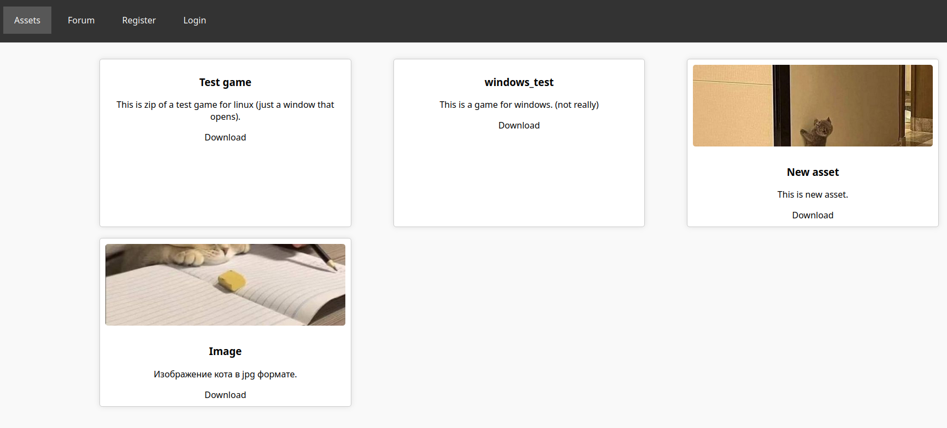
Рис. 1 – Страница ассетов
Если пользователь имеет учетную запись, появляется возможность загрузки (рис. 2) ассета или игры.
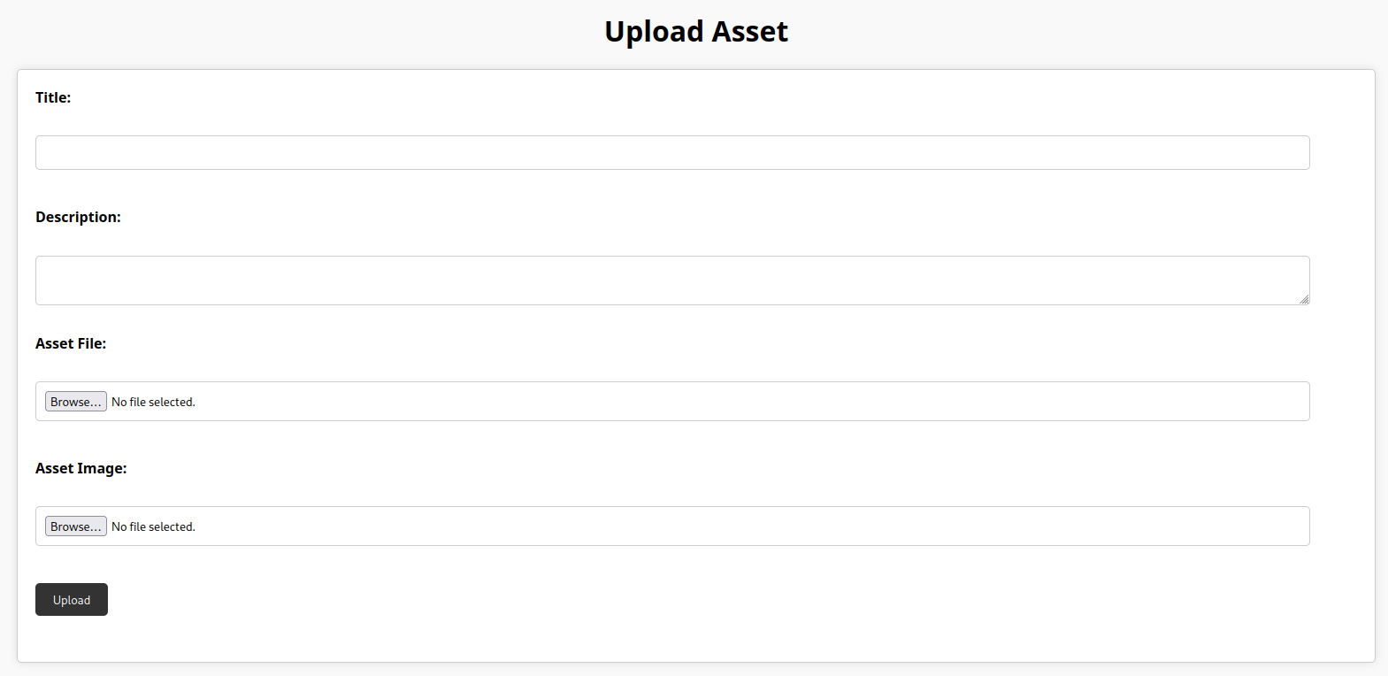
Рис. 2 – Страница загрузки нового ассета
В случае успешной загрузки появляется соответствующее сообщение (рис. 3). То же происходит в случае ошибки.
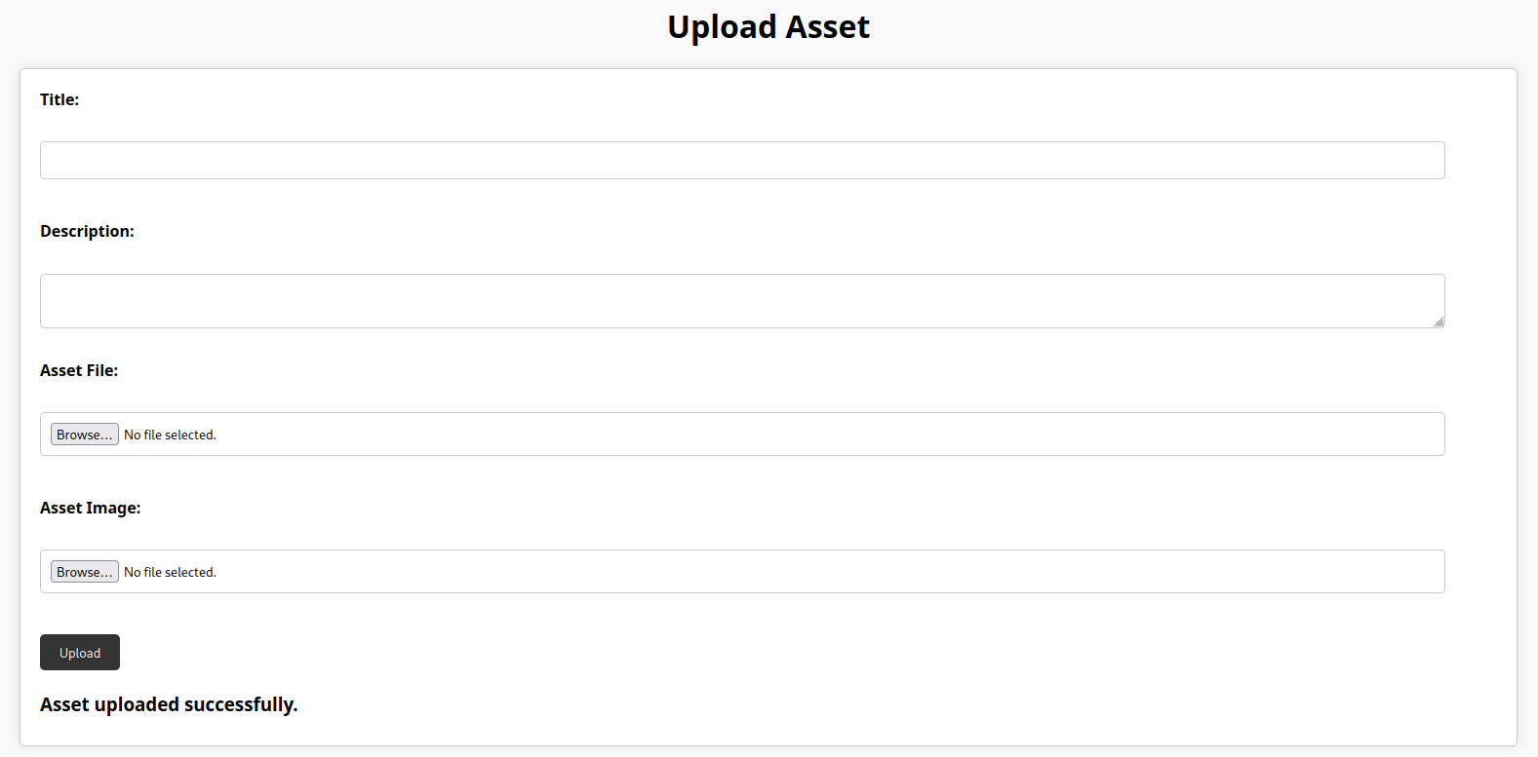
Рис. 3 – Успешная загрузка ассета
Также если пользователь зарегистирован, появляется возможность зайти на страницу управления профилем (рис. 4). На данной странице показана основная информация аккаунта а также все ассеты и игры, загруженные текущим пользователем. Страница содержит возможность скачивания, изменения или удаления ассетов пользователя.
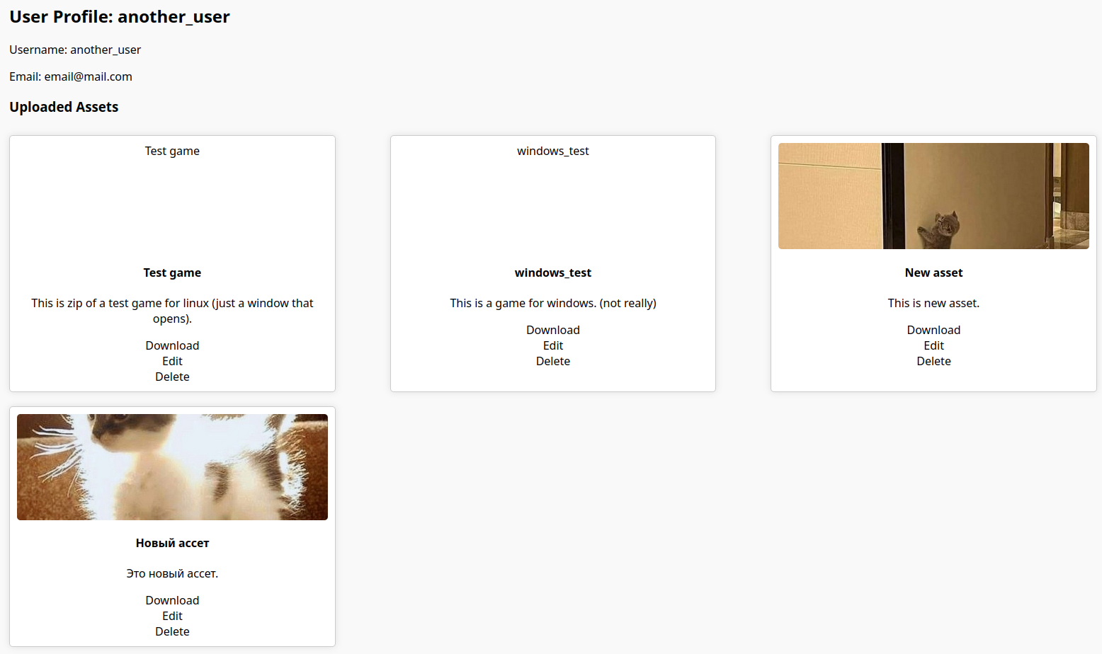
Рис. 4 – Страница пользователя

Выводы
В результате разработки бэкенда и фронтенда была создана веб-платформа для загрузки и скачивания инди-игр и ассетов, а также взаимодействия пользователей через комментарии и форумные темы. Исходный код вышеперечисленных файлов представлен в Приложении Б. Также была проведена проверка работоспособности веб-приложения.

Заключение
В ходе данной работы была разработана платформа для обмена ассетами и инди-играми. Были определены требования, спроектирована структура базы данных, выбраны подходящие технологии и реализовано веб-приложение. Проведена проверка работоспособности веб-приложения, что подтвердило корректность его работы.
Перспективы развития платформы включают:
- Дальнейшее развитие и доработка веб-приложения;
- Добавление возможности организации геймджемов;
- Введение платежных систем для покупки ассетов и инди-игр.
Практическое применение данной платформы имеет значительный потенциал для инди-разработчиков, облегчая обмен ассетами, получение обратной связи и сотрудничество в рамках разработки игр.

ПРИЛОЖЕНИЕ А. Запросы для создания таблиц базы данных.
CREATE TABLE `asset_comments` (
`id` int(11) NOT NULL AUTO_INCREMENT,
`asset_id` int(11) NOT NULL,
`user_id` int(11) NOT NULL,
`comment` text NOT NULL,
`rating` int(11) NOT NULL,
`created_at` timestamp NULL DEFAULT current_timestamp(),
PRIMARY KEY (`id`),
KEY `asset_id` (`asset_id`),
KEY `user_id` (`user_id`),
CONSTRAINT `asset_comments_ibfk_1` FOREIGN KEY (`asset_id`) REFERENCES `assets` (`id`),
CONSTRAINT `asset_comments_ibfk_2` FOREIGN KEY (`user_id`) REFERENCES `users` (`id`));

CREATE TABLE `assets` (
`id` int(11) NOT NULL AUTO_INCREMENT,
`user_id` int(11) NOT NULL,
`title` varchar(100) NOT NULL,
`description` text DEFAULT NULL,
`file_path` varchar(255) NOT NULL,
`image_path` varchar(255) DEFAULT NULL,
`created_at` timestamp NULL DEFAULT current_timestamp(),
PRIMARY KEY (`id`),
KEY `user_id` (`user_id`),
CONSTRAINT `assets_ibfk_1` FOREIGN KEY (`user_id`) REFERENCES `users` (`id`));

CREATE TABLE `downloads` (
`id` int(11) NOT NULL AUTO_INCREMENT,
`user_id` int(11) NOT NULL,
`asset_id` int(11) NOT NULL,
`download_time` timestamp NULL DEFAULT current_timestamp(),
PRIMARY KEY (`id`),
KEY `user_id` (`user_id`),
KEY `asset_id` (`asset_id`),
CONSTRAINT `downloads_ibfk_1` FOREIGN KEY (`user_id`) REFERENCES `users` (`id`),
CONSTRAINT `downloads_ibfk_2` FOREIGN KEY (`asset_id`) REFERENCES `assets` (`id`));

CREATE TABLE `forum_messages` (
`id` int(11) NOT NULL AUTO_INCREMENT,
`topic_id` int(11) NOT NULL,
`user_id` int(11) NOT NULL,
`message` text NOT NULL,
`created_at` timestamp NULL DEFAULT current_timestamp(),
PRIMARY KEY (`id`),
KEY `topic_id` (`topic_id`),
CONSTRAINT `forum_messages_ibfk_1` FOREIGN KEY (`topic_id`) REFERENCES `forum_topics` (`id`));

CREATE TABLE `forum_topics` (
`id` int(11) NOT NULL AUTO_INCREMENT,
`title` varchar(255) NOT NULL,
`user_id` int(11) NOT NULL,
`created_at` timestamp NULL DEFAULT current_timestamp(),
PRIMARY KEY (`id`));

CREATE TABLE `users` (
`id` int(11) NOT NULL AUTO_INCREMENT,
`username` varchar(50) NOT NULL,
`email` varchar(100) NOT NULL,
`password` varchar(255) NOT NULL,
`created_at` timestamp NULL DEFAULT current_timestamp(),
PRIMARY KEY (`id`),
UNIQUE KEY `email` (`email`));

ПРИЛОЖЕНИЕ Б. Исходный код веб-приложения
“asset.php”:
<?php
require('config.php');
session_start();
require('include/functions.php');

$asset_id = isset($_GET['id']) ? (int)$_GET['id'] : 0;

$asset_stmt = $conn->prepare("SELECT title, description, file_path, user_id FROM assets WHERE id = ?");
$asset_stmt->bind_param("i", $asset_id);
$asset_stmt->execute();
$asset_stmt->bind_result($title, $description, $file_path, $user_id);
$asset_stmt->fetch();
$asset_stmt->close();

$author_username = getUsername($conn, $user_id);

if ($_SERVER["REQUEST_METHOD"] == "POST" && isset($_POST['comment'])) {
$comment = $_POST['comment'];
$rating = $_POST['rating'];
$user_id = $_SESSION['user_id'];

$stmt = $conn->prepare("INSERT INTO asset_comments (asset_id, user_id, comment, rating) VALUES (?, ?, ?, ?)");
$stmt->bind_param("iisi", $asset_id, $user_id, $comment, $rating);

if ($stmt->execute()) {
$stmt->close();
header("Location: asset.php?id=$asset_id");
exit();
} else {
echo "Error adding comment: " . $stmt->error;
}
}

$comments_result = $conn->query("SELECT ac.comment, ac.rating, u.username, ac.created_at FROM asset_comments ac JOIN users u ON ac.user_id = u.id WHERE ac.asset_id = $asset_id ORDER BY ac.created_at ASC");

$user_comment_stmt = $conn->prepare("SELECT id FROM asset_comments WHERE asset_id = ? AND user_id = ?");
$user_comment_stmt->bind_param("ii", $asset_id, $_SESSION['user_id']);
$user_comment_stmt->execute();
$user_comment_stmt->store_result();
$user_has_commented = $user_comment_stmt->num_rows > 0;
$user_comment_stmt->close();
?>
<!DOCTYPE html>
<html>
<head>
<title><?php echo htmlspecialchars($title); ?></title>
<link rel="stylesheet" type="text/css" href="style.css">
</head>
<body>
<?php generateNavBar($conn) ?>
<div class="container">
<div class="asset-detail">
<h2><?php echo htmlspecialchars($title); ?></h2>
<p><?php echo htmlspecialchars($description); ?></p>
<p>Uploaded by <?php echo htmlspecialchars($author_username); ?></p>
<a href="<?php echo $file_path; ?>" download>Download</a>

<!-- Список комментариев -->
<div class="comments">
<h3>Comments</h3>
<?php if ($comments_result->num_rows > 0): ?>
<?php while ($row = $comments_result->fetch_assoc()): ?>
<div class="comment">
<p><?php echo htmlspecialchars($row['comment']); ?></p>
<p>Rating: <?php echo $row['rating']; ?>/5</p>
<p>Posted by <?php echo htmlspecialchars($row['username']); ?> on <?php echo $row['created_at']; ?></p>
</div>
<?php endwhile; ?>
<?php else: ?>
<p>No comments available.</p>
<?php endif; ?>
</div>

<?php if (isLoggedIn() && !$user_has_commented): ?>
<div class="form-container">
<h3>Add a new comment</h3>
<form method="post">
<textarea name="comment" rows="4" cols="50" required></textarea><br>
<label for="rating">Rating:</label>
<select name="rating" id="rating" required>
<option value="1">1</option>
<option value="2">2</option>
<option value="3">3</option>
<option value="4">4</option>
<option value="5">5</option>
</select><br><br>
<button type="submit">Post Comment</button>
</form>
</div>
<?php elseif (isLoggedIn()): ?>
<p>You have already commented on this asset.</p>
<?php else: ?>
<p><a href="login.php">Login</a> to post comments.</p>
<?php endif; ?>
</div>
</div>
</body>
</html>
“config.php”:
<?php
$servername = "localhost";
$username = "pryazha";
$password = "89f519gh";
$dbname = "indie_platform";

$conn = new mysqli($servername, $username, $password, $dbname);

if ($conn->connect_error) {
die("Connection failed: " . $conn->connect_error);
}
?>
“delete_asset.php”:
<?php
require('config.php');
session_start();
require_once('include/functions.php');

if (!isLoggedIn()) {
header("Location: login.php");
exit();
}

if ($_SERVER["REQUEST_METHOD"] == "GET" && isset($_GET['id'])) {
$asset_id = $_GET['id'];

$stmt = $conn->prepare("SELECT title, file_path, image_path FROM assets WHERE id = ?");
$stmt->bind_param("i", $asset_id);
$stmt->execute();
$stmt->bind_result($title, $file_path, $image_path);
$stmt->fetch();
$stmt->close();
} elseif ($_SERVER["REQUEST_METHOD"] == "POST" && isset($_POST['asset_id'])) {
$asset_id = $_POST['asset_id'];
$file_path = $_POST['file_path'];
$image_path = $_POST['image_path'];

$conn->begin_transaction();

$stmt_delete_comments = $conn->prepare("DELETE FROM asset_comments WHERE asset_id = ?");
$stmt_delete_comments->bind_param("i", $asset_id);
$stmt_delete_comments->execute();
$stmt_delete_comments->close();

$stmt_delete_downloads = $conn->prepare("DELETE FROM downloads WHERE asset_id = ?");
$stmt_delete_downloads->bind_param("i", $asset_id);
$stmt_delete_downloads->execute();
$stmt_delete_downloads->close();

$stmt_delete_asset = $conn->prepare("DELETE FROM assets WHERE id = ?");
$stmt_delete_asset->bind_param("i", $asset_id);
if ($stmt_delete_asset->execute()) {
$stmt_delete_asset->close();

if (file_exists($file_path)) {
unlink($file_path);
}

if ($image_path && file_exists($image_path)) {
unlink($image_path);
}

$conn->commit();

header("Location: user.php");
exit();
} else {
$conn->rollback();
$error_message = "Failed to delete asset.";
}
}
?>
<!DOCTYPE html>
<html lang="en">
<head>
<title>Delete Asset</title>
<link rel="stylesheet" href="style.css">
</head>
<body>
<?php generateNavBar($conn); ?>

<div class="container">
<div class="header">
<h2>Delete Asset</h2>
</div>

<div class="form-container">
<?php if ($_SERVER["REQUEST_METHOD"] == "GET" && isset($_GET['id'])): ?>
<p>Are you sure you want to delete the asset "<strong><?php echo htmlspecialchars($title); ?></strong>"?</p>
<form action="<?php echo htmlspecialchars($_SERVER["PHP_SELF"]); ?>" method="post">
<input type="hidden" name="asset_id" value="<?php echo $asset_id; ?>">
<input type="hidden" name="file_path" value="<?php echo htmlspecialchars($file_path); ?>">
<input type="hidden" name="image_path" value="<?php echo htmlspecialchars($image_path); ?>">
<button type="submit">Delete</button>
<a href="user.php">Cancel</a>
</form>
<?php endif; ?>
<?php if (!empty($error_message)): ?>
<p class="error"><?php echo htmlspecialchars($error_message); ?></p>
<?php endif; ?>
</div>
</div>
</body>
</html>
“edit_asset.php”:
<?php
require('config.php');
session_start();
require_once('include/functions.php');

if (!isLoggedIn()) {
header("Location: login.php");
exit();
}

if ($_SERVER["REQUEST_METHOD"] == "GET" && isset($_GET['id'])) {
$asset_id = $_GET['id'];

$stmt = $conn->prepare("SELECT title, description FROM assets WHERE id = ?");
$stmt->bind_param("i", $asset_id);
$stmt->execute();
$stmt->bind_result($title, $description);
$stmt->fetch();
$stmt->close();
} elseif ($_SERVER["REQUEST_METHOD"] == "POST" && isset($_POST['asset_id'])) {
$asset_id = $_POST['asset_id'];
$title = $_POST['title'];
$description = $_POST['description'];

$stmt = $conn->prepare("UPDATE assets SET title = ?, description = ? WHERE id = ?");
$stmt->bind_param("ssi", $title, $description, $asset_id);
if ($stmt->execute()) {
$stmt->close();
header("Location: user.php");
exit();
} else {
$error_message = "Failed to update asset.";
}
}
?>
<!DOCTYPE html>
<html lang="en">
<head>
<title>Edit Asset</title>
<link rel="stylesheet" href="style.css">
</head>
<body>
<?php generateNavBar($conn); ?>

<div class="container">
<div class="header">
<h2>Edit Asset</h2>
</div>

<div class="form-container">
<form method="post">
<input type="hidden" name="asset_id" value="<?php echo $asset_id; ?>">
<label for="title">Title:</label>
<input type="text" id="title" name="title" value="<?php echo htmlspecialchars($title); ?>" required>

<label for="description">Description:</label>
<textarea id="description" name="description" rows="4" required><?php echo htmlspecialchars($description); ?></textarea>

<button type="submit">Update Asset</button>
</form>
<?php
if (!empty($error_message)) {
echo '<p class="error">' . htmlspecialchars($error_message) . '</p>';
}
?>
</div>
</div>
</body>
</html>
“forum.php”:
<?php
require('config.php');
session_start();
require('include/functions.php');

if ($_SERVER["REQUEST_METHOD"] == "POST" && isset($_POST['title']) && isset($_POST['message'])) {
$title = $_POST['title'];
$message = $_POST['message'];
$user_id = $_SESSION['user_id'];

$stmt = $conn->prepare("INSERT INTO forum_topics (title, user_id) VALUES (?, ?)");
$stmt->bind_param("si", $title, $user_id);

if ($stmt->execute()) {
$new_topic_id = $stmt->insert_id;
$stmt->close();

$stmt = $conn->prepare("INSERT INTO forum_messages (topic_id, user_id, message) VALUES (?, ?, ?)");
$stmt->bind_param("iis", $new_topic_id, $user_id, $message);

if ($stmt->execute()) {
$stmt->close();
header("Location: forum.php");
exit();
} else {
echo "Error adding message: " . $stmt->error;
}
} else {
echo "Error adding topic: " . $stmt->error;
}
}

// Получаем список тем
$topics_result = $conn->query("SELECT ft.id, ft.title, u.username, ft.created_at FROM forum_topics ft JOIN users u ON ft.user_id = u.id ORDER BY ft.created_at DESC");

?>
<!DOCTYPE html>
<html>
<head>
<title>Forum</title>
<link rel="stylesheet" type="text/css" href="style.css">
</head>
<body>
<?php generateNavBar($conn) ?>
<div class="container">
<div class="forum">
<!-- Форма для создания новой темы -->
<?php if (isLoggedIn()): ?>
<div class="form-container">
<h2>Create New Topic</h2>
<form method="post">
Title: <input type="text" name="title" required><br>
Message: <textarea name="message" rows="4" cols="50" required></textarea><br>
<button type="submit">Create Topic</button>
</form>
</div>
<?php else: ?>
<p><a href="login.php">Login</a> to create new topics.</p>
<?php endif; ?>

<!-- Список тем форума -->
<h2>Forum Topics</h2>
<ul class="topics">
<?php if ($topics_result->num_rows > 0): ?>
<?php while ($row = $topics_result->fetch_assoc()): ?>
<li>
<a href="topic.php?id=<?php echo $row['id']; ?>"><?php echo htmlspecialchars($row['title']); ?></a>
<p>Posted by <?php echo htmlspecialchars($row['username']); ?> on <?php echo $row['created_at']; ?></p>
</li>
<?php endwhile; ?>
<?php else: ?>
<li>No topics available.</li>
<?php endif; ?>
</ul>
</div>
</div>
</body>
</html>
“index.php”:
<?php
require('config.php');
session_start();
require_once('include/functions.php');

$assets_result = $conn->query("SELECT id, title, description, file_path, image_path FROM assets");
?>

<!DOCTYPE html>
<html>
<head>
<title>Indie Game and Asset Platform</title>
<link rel="stylesheet" type="text/css" href="style.css">
</head>
<body>
<?php generateNavBar($conn) ?>
<div class="container">
<div class="assets" id="assets">
<?php if ($assets_result->num_rows > 0): ?>
<?php while ($row = $assets_result->fetch_assoc()): ?>
<div class="tile">
<?php if ($row['image_path']): ?>
<img class="asset-image" src="<?php echo $row['image_path']; ?>" alt="Asset Image">
<?php endif; ?>
<h3><a href="asset.php?id=<?php echo $row['id']; ?>"><?php echo htmlspecialchars($row['title']); ?></a></h3>
<p class="asset-description"><?php echo htmlspecialchars($row['description']); ?></p>
<a href="<?php echo $row['file_path']; ?>" download>Download</a>
</div>
<?php endwhile; ?>
<?php else: ?>
<p>No assets available.</p>
<?php endif; ?>
</div>
</div>
</body>
</html>
“login.php”:
<?php
require('config.php');
session_start();
require_once('include/functions.php');

if ($_SERVER["REQUEST_METHOD"] == "POST") {
$email = $_POST['email'];
$password = $_POST['password'];

$stmt = $conn->prepare("SELECT id, password FROM users WHERE email = ?");
$stmt->bind_param("s", $email);
$stmt->execute();
$stmt->store_result();
$stmt->bind_result($id, $hashed_password);
$stmt->fetch();

if ($stmt->num_rows > 0 && password_verify($password, $hashed_password)) {
$_SESSION['user_id'] = $id;
header("Location: index.php");
exit();
} else {
$status = "Invalid email or password.";
}
}
?>
<!DOCTYPE html>
<html>
<head>
<title>Login</title>
<link rel="stylesheet" type="text/css" href="style.css">
</head>
<body>
<?php generateNavBar($conn) ?>
<div class="container">
<div class="header">
<h1>Login</h1>
</div>
<div class="form-container">
<form method="post">
<label for="email">Email:</label>
<input type="email" name="email" required><br>

<label for="password">Password:</label>
<input type="password" name="password" required><br>

<button type="submit">Login</button>
</form><br>
<h3><?php if (isset($status)) { echo $status; } ?></h3>
</div>
</div>
</body>
</html>
“logout.php”:
<?php
session_start();
session_unset();
session_destroy();
header("Location: index.php");
exit();
?>
“register.php”:
<?php
require('config.php');
session_start();
require_once('include/functions.php');

if ($_SERVER["REQUEST_METHOD"] == "POST" && isset($_POST['username']) && isset($_POST['email']) && isset($_POST['password'])) {
$username = $_POST['username'];
$email = $_POST['email'];
$password = password_hash($_POST['password'], PASSWORD_DEFAULT);

$stmt = $conn->prepare("INSERT INTO users (username, email, password) VALUES (?, ?, ?)");
$stmt->bind_param("sss", $username, $email, $password);

if ($stmt->execute()) {
$_SESSION['user_id'] = $stmt->insert_id;
header("Location: index.php");
exit();
} else {
$status = "Error: " . $stmt->error;
}
$stmt->close();
}
?>

<!DOCTYPE html>
<html>
<head>
<title>Register</title>
<link rel="stylesheet" type="text/css" href="style.css">
</head>
<body>
<?php generateNavBar($conn) ?>
<div class="container">
<div class="header">
<h1>Register</h1>
</div>
<div class="form-container">
<form action="register.php" method="post">
<label for="username">Username:</label>
<input type="text" name="username" id="username" required><br>

<label for="email">Email:</label>
<input type="email" name="email" id="email" required><br>

<label for="password">Password:</label>
<input type="password" name="password" id="password" required><br>

<button type="submit">Register</button>
</form><br>
<h3><?php if (isset($status)) { echo $status; } ?></h3>
</div>
</div>
</body>
</html>
“style.css”:
/* style.css */

body {
font-family: Arial, sans-serif;
background-color: #f9f9f9;
margin: 0;
padding: 0;
}

.nav {
background-color: #333;
overflow: hidden;
padding: 1em;
}

.nav ul {
list-style-type: none;
margin: 0;
padding: 0;
}

.nav ul li {
float: left;
margin-right: 10px;
}

.nav ul li a {
color: white;
text-decoration: none;
padding: 14px 20px;
display: block;
}

.nav ul li a:hover {
background-color: #575757;
}

.user-info {
float: right;
color: white;
}

.container {
width: 80%;
margin: 0 auto;
padding-top: 20px;
}

.assets {
display: flex;
flex-wrap: wrap;
justify-content: space-between;
}

.tile {
background-color: white;
border: 1px solid #ccc;
border-radius: 5px;
padding: 10px;
margin: 10px 0;
width: 30%;
box-shadow: 0 0 10px rgba(0, 0, 0, 0.1);
text-align: center;
box-sizing: border-box;
}

.tile:hover {
background-color: #f0f0f0;
}

.tile a {
color: black;
text-decoration: none;
display: block;
}

.asset-description {
display: -webkit-box;
-webkit-box-orient: vertical;
-webkit-line-clamp: 3;
overflow: hidden;
text-overflow: ellipsis;
white-space: normal;
}

.asset-image {
width: 100%;
height: 150px;
object-fit: cover;
border-radius: 5px;
margin-bottom: 10px;
overflow: hidden;
}

.asset-image img {
width: 100%;
height: 100%;
object-fit: cover;
}

.header {
text-align: center;
margin-bottom: 20px;
}

.form-container {
background-color: white;
padding: 20px;
border: 1px solid #ccc;
border-radius: 5px;
box-shadow: 0 0 10px rgba(0, 0, 0, 0.1);
}

.form-container form label {
display: block;
margin-bottom: 10px;
font-weight: bold;
}

.form-container form input,
.form-container form textarea {
width: 95%;
padding: 10px;
margin-bottom: 20px;
border: 1px solid #ccc;
border-radius: 5px;
}

.form-container form button {
background-color: #333;
color: white;
padding: 10px 20px;
border: none;
border-radius: 5px;
cursor: pointer;
}

.form-container form button:hover {
background-color: #575757;
}

.comments-section {
background-color: white;
padding: 20px;
border: 1px solid #ccc;
border-radius: 5px;
margin-top: 20px;
box-shadow: 0 0 10px rgba(0, 0, 0, 0.1);
}

.comments-section h3 {
margin-top: 0;
}

.comment {
border-bottom: 1px solid #ccc;
padding: 10px 0;
}

.comment:last-child {
border-bottom: none;
}

.topic {
background-color: #fff;
border: 1px solid #ccc;
border-radius: 5px;
padding: 20px;
margin-top: 20px;
box-shadow: 0 0 10px rgba(0, 0, 0, 0.1);
}

.topic h2 {
margin-top: 0;
}

.messages {
margin-top: 20px;
}

.message {
margin-bottom: 20px;
padding: 10px;
border: 1px solid #ccc;
border-radius: 5px;
background-color: #f9f9f9;
}

.message p {
margin: 0;
}

.form-container {
background-color: #fff;
padding: 20px;
border: 1px solid #ccc;
border-radius: 5px;
box-shadow: 0 0 10px rgba(0, 0, 0, 0.1);
margin-top: 20px;
}

.form-container h3 {
margin-top: 0;
margin-bottom: 10px;
}

.form-container form textarea {
width: 95%;
padding: 10px;
margin-bottom: 10px;
border: 1px solid #ccc;
border-radius: 5px;
}

.form-container form button {
background-color: #333;
color: white;
padding: 10px 20px;
border: none;
border-radius: 5px;
cursor: pointer;
}

.form-container form button:hover {
background-color: #575757;
}
“topic.php”:
<?php
require('config.php');
session_start();
require_once('include/functions.php');

$topic_id = isset($_GET['id']) ? (int)$_GET['id'] : 0;

$topic_stmt = $conn->prepare("SELECT ft.title, u.username, ft.created_at FROM forum_topics ft JOIN users u ON ft.user_id = u.id WHERE ft.id = ?");
$topic_stmt->bind_param("i", $topic_id);
$topic_stmt->execute();
$topic_stmt->bind_result($topic_title, $topic_username, $topic_created_at);
$topic_stmt->fetch();
$topic_stmt->close();

if ($_SERVER["REQUEST_METHOD"] == "POST" && isset($_POST['message'])) {
$message = $_POST['message'];
$user_id = $_SESSION['user_id'];

$stmt = $conn->prepare("INSERT INTO forum_messages (topic_id, user_id, message) VALUES (?, ?, ?)");
$stmt->bind_param("iis", $topic_id, $user_id, $message);

if ($stmt->execute()) {
$stmt->close();
header("Location: topic.php?id=$topic_id");
exit();
} else {
echo "Error adding message: " . $stmt->error;
}
}

$messages_result = $conn->query("SELECT fm.message, u.username, fm.created_at FROM forum_messages fm JOIN users u ON fm.user_id = u.id WHERE fm.topic_id = $topic_id ORDER BY fm.created_at ASC");
?>
<!DOCTYPE html>
<html>
<head>
<title><?php echo htmlspecialchars($topic_title); ?> - Forum</title>
<link rel="stylesheet" type="text/css" href="style.css">
</head>
<body>
<?php generateNavBar($conn) ?>
<div class="container">
<div class="topic">
<h2><?php echo htmlspecialchars($topic_title); ?></h2>
<p>Posted by <?php echo htmlspecialchars($topic_username); ?> on <?php echo $topic_created_at; ?></p>

<div class="messages">
<?php if ($messages_result->num_rows > 0): ?>
<?php while ($row = $messages_result->fetch_assoc()): ?>
<div class="message">
<p><?php echo htmlspecialchars($row['message']); ?></p>
<p>Posted by <?php echo htmlspecialchars($row['username']); ?> on <?php echo $row['created_at']; ?></p>
</div>
<?php endwhile; ?>
<?php else: ?>
<p>No messages available.</p>
<?php endif; ?>
</div>

<?php if (isLoggedIn()): ?>
<div class="form-container">
<h3>Add a new message</h3>
<form method="post">
<textarea name="message" rows="4" cols="50" required></textarea><br>
<button type="submit">Post Message</button>
</form>
</div>
<?php else: ?>
<p><a href="login.php">Login</a> to post messages.</p>
<?php endif; ?>
</div>
</div>
</body>
</html>
“upload.php”:
<?php
require 'config.php';
session_start();
require('include/functions.php');

if (!isset($_SESSION['user_id'])) {
header("Location: login.php");
exit();
}

if ($_SERVER["REQUEST_METHOD"] == "POST" && isset($_POST['title']) && isset($_POST['description']) && isset($_FILES['file']) && isset($_FILES['image'])) {
$title = $_POST['title'];
$description = $_POST['description'];
$file = $_FILES['file'];
$image = $_FILES['image'];
$user_id = $_SESSION['user_id'];

$file_path = 'uploads/' . basename($file['name']);
if (move_uploaded_file($file['tmp_name'], $file_path)) {
$image_path = 'uploads/' . basename($image['name']);
if (move_uploaded_file($image['tmp_name'], $image_path)) {
$stmt = $conn->prepare("INSERT INTO assets (title, description, file_path, image_path, user_id) VALUES (?, ?, ?, ?, ?)");
$stmt->bind_param("ssssi", $title, $description, $file_path, $image_path, $user_id);

if ($stmt->execute()) {
$status = "Asset uploaded successfully.";
} else {
$status = "Error: " . $stmt->error;
}
$stmt->close();
} else {
$status = "Failed to upload image.";
}
} else {
$status = "Failed to upload file.";
}
}
?>

<!DOCTYPE html>
<html>
<head>
<title>Upload Asset</title>
<link rel="stylesheet" type="text/css" href="style.css">
</head>
<body>
<?php generateNavBar($conn) ?>
<div class="container">
<div class="header">
<h1>Upload Asset</h1>
</div>
<div class="form-container">
<form action="upload.php" method="post" enctype="multipart/form-data">
<label for="title">Title:</label><br>
<input type="text" name="title" id="title" required><br><br>

<label for="description">Description:</label><br>
<textarea name="description" id="description" required></textarea><br><br>

<label for="file">Asset File:</label><br>
<input type="file" name="file" id="file" required><br><br>

<label for="image">Asset Image:</label><br>
<input type="file" name="image" id="image" required><br><br>

<button type="submit">Upload</button>
</form><br>
<h3><?php if (isset($status)) { echo $status; } ?></h3>
</div>
</div>
</body>
</html>
“user.php”:
<?php
require('config.php');
session_start();
require_once('include/functions.php');

if (!isLoggedIn()) {
header("Location: login.php");
exit();
}

$user_id = $_SESSION['user_id'];
$user_info = getUserInfo($conn, $user_id);
$username = $user_info['username'];

$assets_stmt = $conn->prepare("SELECT id, title, description, file_path, image_path FROM assets WHERE user_id = ?");
$assets_stmt->bind_param("i", $user_id);
$assets_stmt->execute();
$assets_result = $assets_stmt->get_result();
$assets_stmt->close();

?>
<!DOCTYPE html>
<html>
<head>
<title>User Profile</title>
<link rel="stylesheet" type="text/css" href="style.css">
</head>
<body>
<?php generateNavBar($conn); ?>
<div class="container">
<div class="profile">
<h2>User Profile: <?php echo htmlspecialchars($username); ?></h2>

<div class="user-details">
<p>Username: <?php echo htmlspecialchars($username); ?></p>
<p>Email: <?php echo htmlspecialchars($user_info['email']); ?></p>
</div>

<h3>Uploaded Assets</h3>
<div class="assets">
<?php if ($assets_result->num_rows > 0): ?>
<?php while ($row = $assets_result->fetch_assoc()): ?>
<div class="tile">
<div class="asset-image">
<img src="<?php echo $row['image_path']; ?>" alt="<?php echo htmlspecialchars($row['title']); ?>">
</div>
<h4><?php echo htmlspecialchars($row['title']); ?></h4>
<p class="asset-description"><?php echo htmlspecialchars($row['description']); ?></p>
<a href="<?php echo $row['file_path']; ?>" download>Download</a>
<a href="edit_asset.php?id=<?php echo $row['id']; ?>">Edit</a>
<a href="delete_asset.php?id=<?php echo $row['id']; ?>">Delete</a>
</div>
<?php endwhile; ?>
<?php else: ?>
<p>No assets uploaded.</p>
<?php endif; ?>
</div>
</div>
</div>
</body>
</html>
“function.php”:
<?php
function isLoggedIn() {
return isset($_SESSION['user_id']);
}

function getUsername($conn, $user_id) {
$stmt = $conn->prepare("SELECT username FROM users WHERE id = ?");
$stmt->bind_param("i", $user_id);
$stmt->execute();
$stmt->bind_result($username);
$stmt->fetch();
$stmt->close();
return $username;
}

function getUserInfo($conn, $user_id) {
$stmt = $conn->prepare("SELECT username, email, created_at FROM users WHERE id = ?");
$stmt->bind_param("i", $user_id);
$stmt->execute();
$stmt->bind_result($username, $email, $created_at);
$stmt->fetch();
$stmt->close();
return ['username' => $username,
'email' => $email,
'created_at' => $created_at];
}

function generateNavBar($conn) {
echo '<nav class="nav">';
echo '<ul>';
echo '<li><a href="index.php">Assets</a></li>';
echo '<li><a href="forum.php">Forum</a></li>';
if (isLoggedIn()) {
echo '<li><a href="upload.php">Upload</a></li>';
echo '<li><a href="logout.php">Logout</a></li>';
} else {
echo '<li><a href="register.php">Register</a></li>';
echo '<li><a href="login.php">Login</a></li>';
}
if (isLoggedIn()) {
echo '<div class="user-info">';
echo '<li><a href="user.php">' . htmlspecialchars(getUsername($conn, $_SESSION['user_id'])) . '</a></li>';
echo '</div>';
}
echo '</ul>';
echo '</nav>';
}
?>

